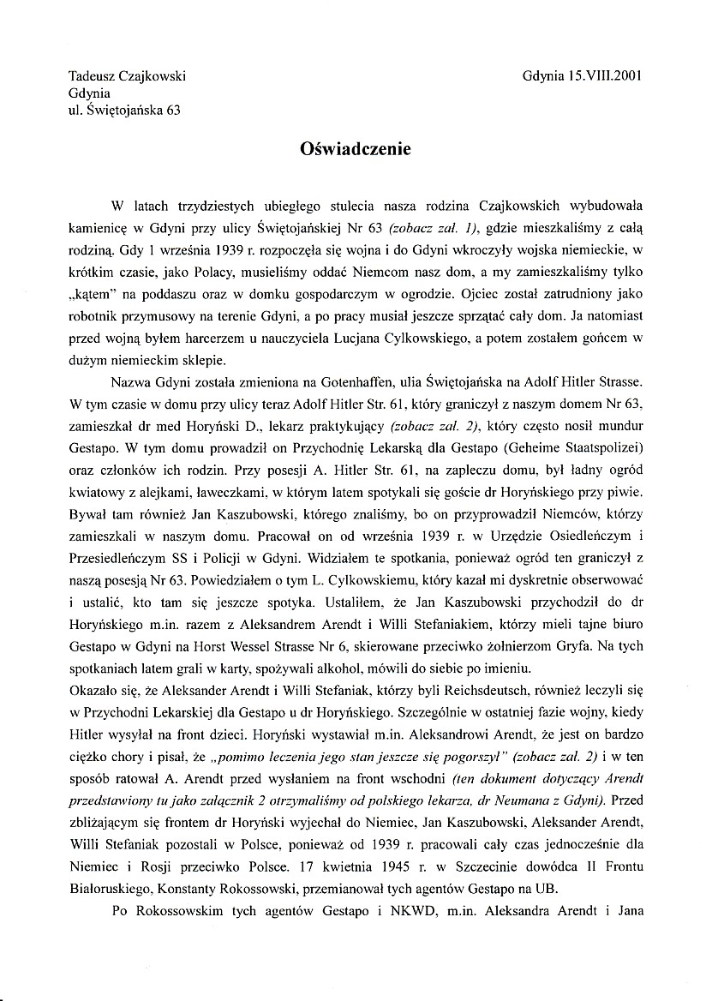
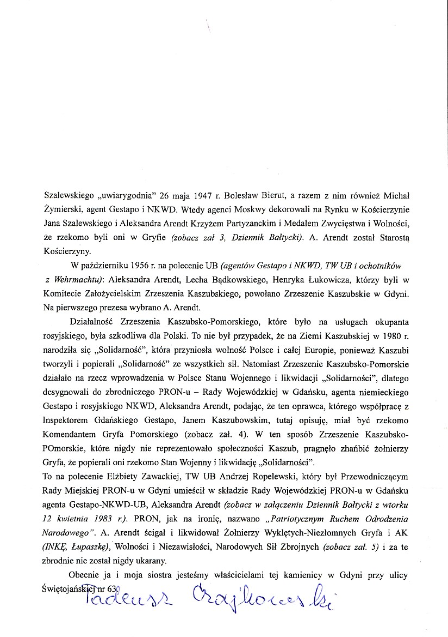

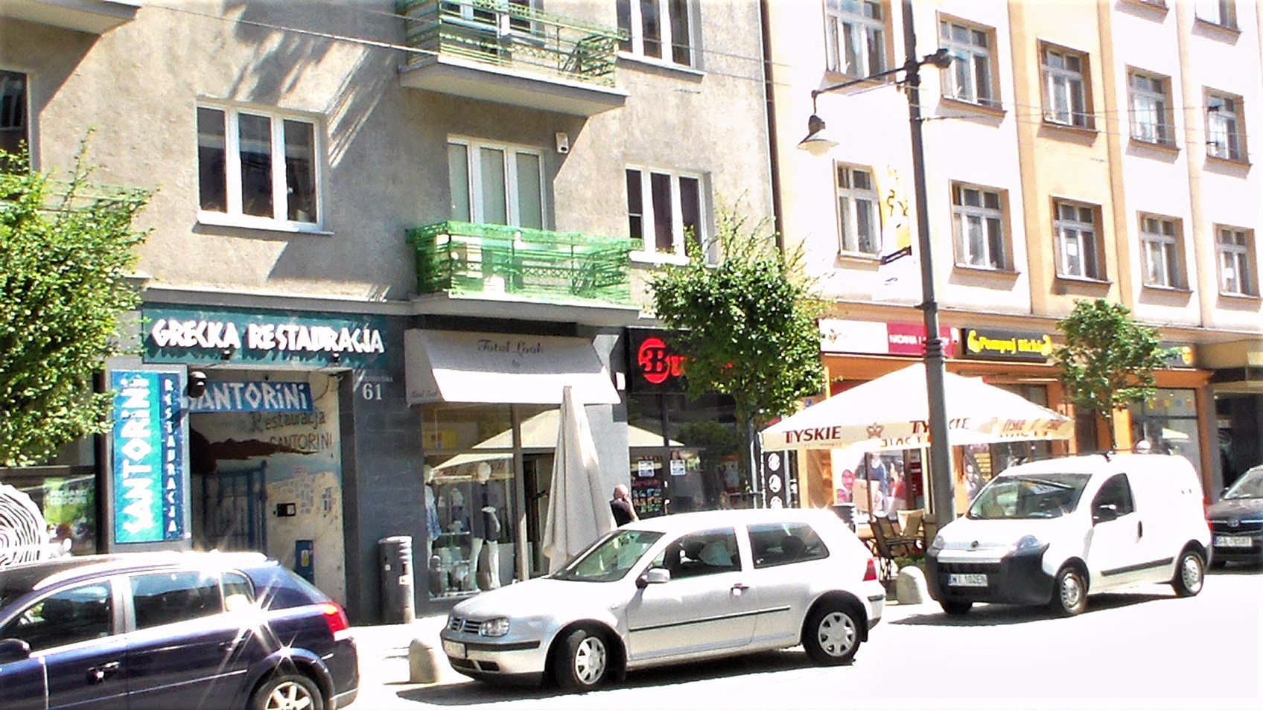

Gdy 1 września 1939r rozpoczęła się wojna i do Gdyni wkroczyły wojska niemieckie, w krótkim czasie jako Polacy, musieliśmy oddać Niemcom nasz dom,a my zamieszkaliśmy tylko ”kątem” na poddaszu oraz w domku gospodarczym w ogrodzie. Nazwa Gdyni została zmieniona na Gotenhaffen,a ul. Świętojańska na Adolf Hitler Strasse. W tym czasie w domu nr. 61, zamieszkał dr med. Horynski D. lekarz praktykujący, który często nosił mundur Gestapo. W tym domu prowadził on Przychodnię Lekarską dla Gestapo (Geheime Staatspolizei) oraz członków ich rodzin. Przy posesji na zapleczu domu, był ładny ogród kwiatowy z alejkami, ławeczkami , w którym latem spotykali się goście dr Horyńskiego przy piwie.Bywał tam również Jan Kaszubowski, który od września 1939r.pracował w Urzędzie Ośiedleńczym i Przesiedleńczym SS i Policji w Gdyni. Razem z nim przychodzili Aleksander Arendt, i Willi Stefaniak, którzy mieli tajne biuro Gestapo w Gdyni na ul.Horst Wessel Strasse nr.6. W czasie tych spotkań grali w karty, pili alkohol i mówili sobie po imieniu…..

